TEMAT TYGODNIA : Będziemy uczniami
TENAT DNIA :,, Plastusiowy pamiętnik ‘’
- Obejrzyj przygodę Plastusia z książki Marii Kownackiej pt. ,, Plastusiowy pamiętnik?
,,Dlaczego nazywam się Plastuś? ” https://www.youtube.com/watch?v=cK18UDcHzh0&list=PLvSD5DQQ8nn2IxGsBsWTs3ge2njQVjB71&index=7
‘’ O kleksie z kałamarza co na niego nie zważa” https://www.youtube.com/watch?v=SyTgwHmmUD4

- Odpowiedz na pytania ?
Kim był Plastuś?
Kto ulepił Plastusia?
Gdzie zamieszkał Plastuś?
Jak wyglądał Plastuś?
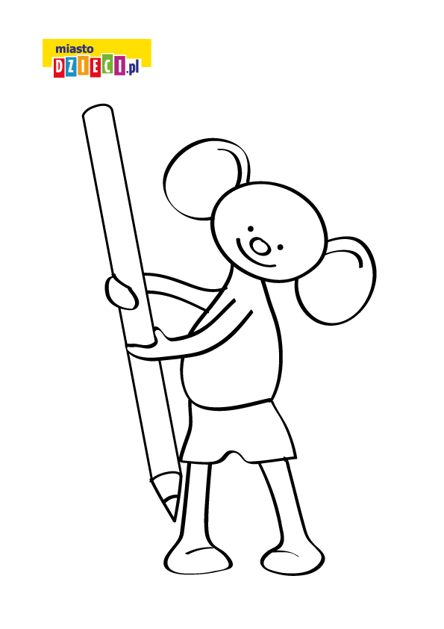
- Rozmowa z Rodzicami nt : życia szkolnego ( lekcji , przerwy, zadania domowe, świetlica itd.)itd.

- Powiedz jakie przybory powinny znajdować się w piórniku ucznia.

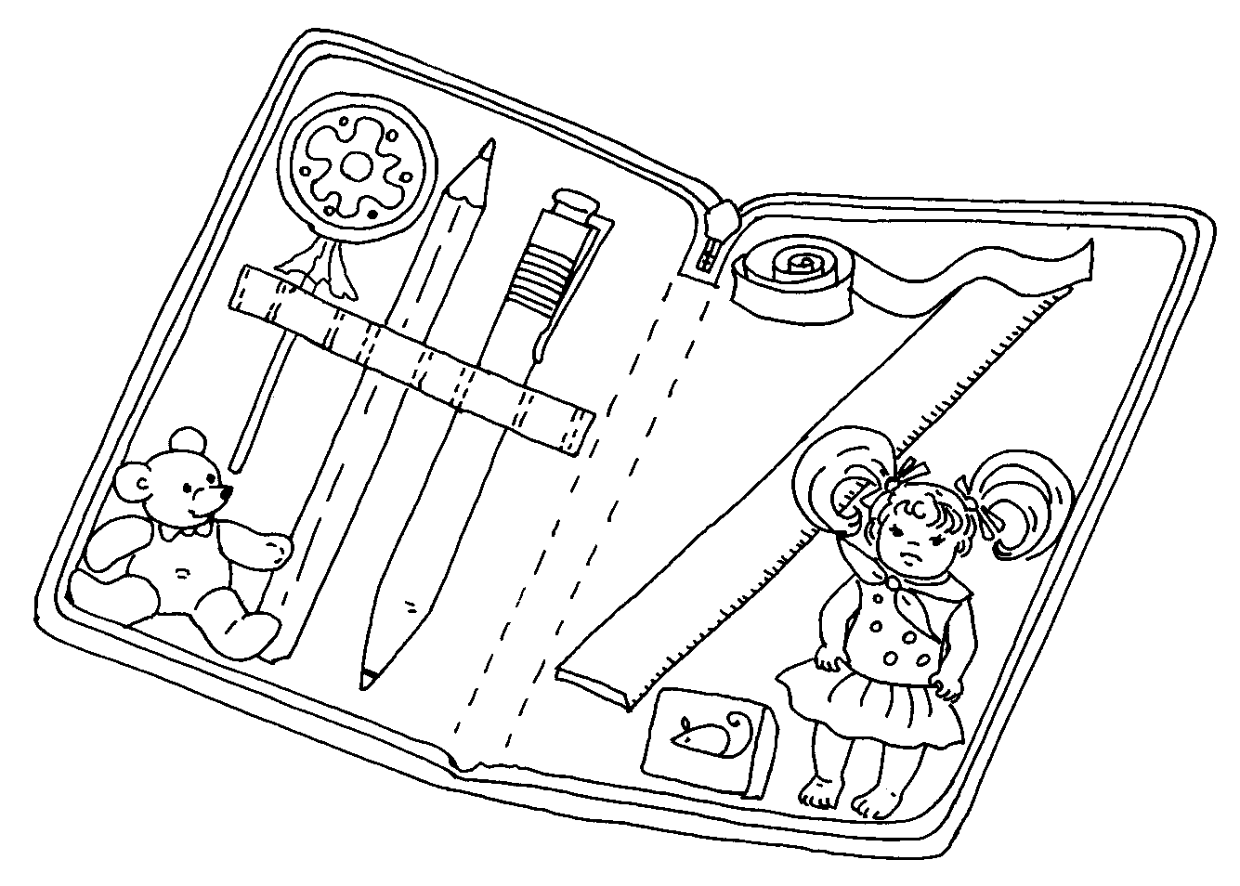

- Ćwiczenia w liczeniu sylab
